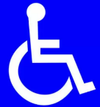
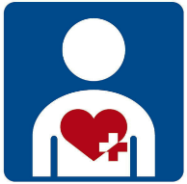

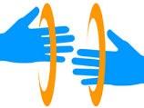

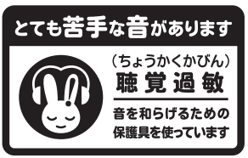
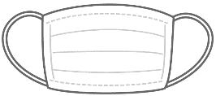

耳マーク

ご理解をお願いします
内部障がいがあります
耳がきこえません

マスクが
つけられません

ご理解をお願いします

精神疾患
があります

ご配慮をお願いします

筆 談
で話します

ご配慮をお願いします

手 話
で話します

ご配慮をお願いします
聴覚障がい
があります
私が
困っていたら声をかけて
ください

ご理解をお願いします
が不自由です

ご理解をお願いします

内臓疾患
があります

お願いしたい支援
が書いてある
ヘルプカードがカバンに入っています

ご理解をお願いします

ご理解を
お願いします

席をゆずって
いただけると
助かります

ご理解をお願いします

発達障がい
があります

ご理解をお願いします

知的障がい
があります

ご理解をお願いします

持病
があります

ご配慮をお願いします

視覚障がい
があります
話しかけるときは先に、肩や腕に軽く触れてください

ご理解をお願いします

ペースメーカー
が入っています

ご理解をお願いします
こころの病です

ご理解をお願いします

障がい
があります
ゆっくり
わかりやすく話してください

子ども用車いす
折りたたみできません

野田市 ヘルプシール
障がい
があります
耳がきこえません

